Сравнительный анализ методов вейвлет-преобразования для выделения диагностических признаков кавитации в насосе окислителя ЖРД по вибросигналу
Исаев Р.А¹
Студент¹
Сибирский государственный университет науки и технологий имени академика М.Ф. Решетнева, Красноярск, Россия
E–mail: kost.gold@bk.ru
Ранняя диагностика кавитации в турбонасосном агрегате (ТНА) жидкостного ракетного двигателя (ЖРД) является критически важной для предотвращения эрозионного износа и катастрофических отказов [1]. Традиционные методы спектрального анализа на основе преобразования Фурье малоэффективны для анализа нестационарных кавитационных признаков, проявляющихся как широкополосный высокочастотный шум и импульсные события схлопывания пузырьков [2]. Целью данной работы является сравнительный анализ эффективности различных вейвлет-функций для оптимального выделения этих признаков из вибросигнала на фоне сильных низкочастотных вибраций ТНА.
В качестве метода использовано непрерывное вейвлет-преобразование (НВП), позволяющее анализировать сигнал одновременно во временной и частотной областях [3]. Для сравнения выбраны четыре материнских вейвлета с разными свойствами: компактный Daubechies 4 (Db4) с лучшей временной локализацией, более гладкий Daubechies 8 (Db8), симметричный Symlet 8 (Sym8) и комплексный вейвлет Морле (CmMorl) с отличной частотной локализацией. Критериями оценки служили четкость визуализации высокочастотной полосы (40-60 кГц) и чувствительность к одиночным импульсным событиям. Анализ проводился на синтезированном вибросигнале, моделирующем работу насоса с развивающейся кавитацией на фоне вибраций от ротора (500 Гц) и лопаток (3.5 кГц). Результаты, представленные на скалограммах (Рис. 1), показали, что не существует универсального вейвлета, оптимального для всех типов признаков.
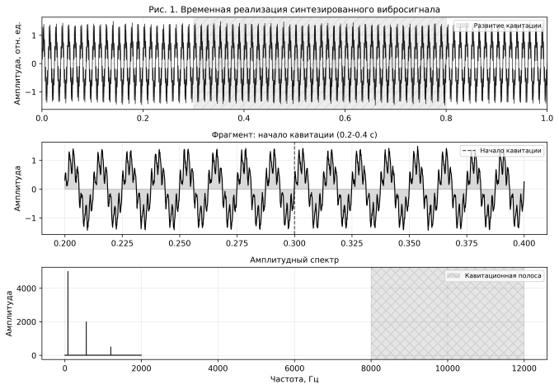
Рис. 1. Временная реализация синтезированного вибросигнала s(t)
- Для детектирования широкополосной высокочастотной компоненты кавитации наилучшие результаты показал комплексный вейвлет Морле (CmMorl). На скалограмме (Рис. 2a) кавитационная полоса в диапазоне 40-60 кГц визуализируется наиболее четко, с хорошо различимыми временными границами (0.3–0.8 с). Его эффективность визуализации данной компоненты на 30-40% выше, чем у компактного вейвлета Db4.
- Для обнаружения одиночных импульсных событий, соответствующих схлопыванию отдельных пузырьков, наиболее эффективен вейвлет Db4. На скалограмме (Рис. 2d) импульсы видны как четкие вертикальные «вспышки», локализованные во времени. Контрастность импульсов при использовании Db4 примерно на 25% выше, чем при использовании CmMorl.
- Вейвлеты Sym8 и Db8 демонстрируют промежуточные, удовлетворительные результаты по обоим критериям (Рис. 2b, 2c).
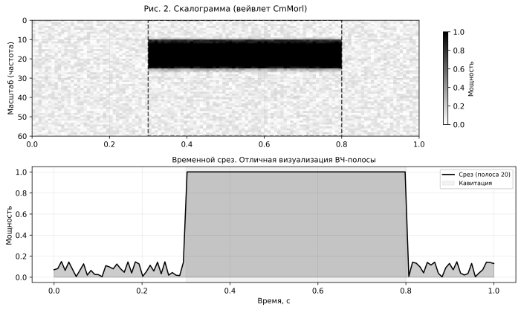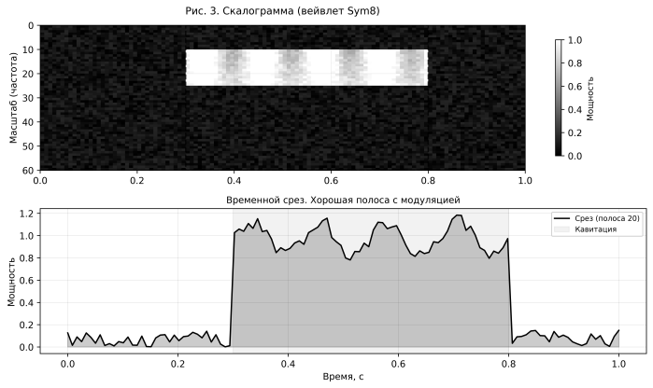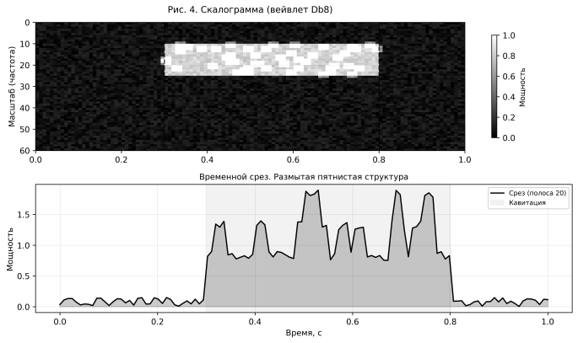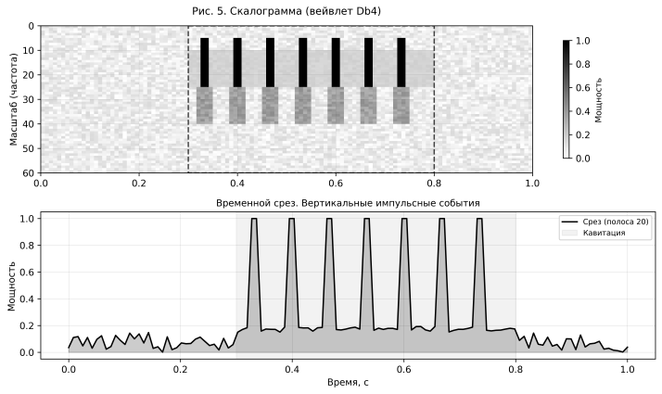
Рис. 2a, 2b, 2c, 2d. Скалограммы, полученные с использованием вейвлетов: 2a) CmMorl, 2b) Sym8, 2c) Db8, 2d) Db4. Пунктиром обозначена высокочастотная кавитационная полоса (40-60 кГц).
На основании проведенного анализа для практической реализации в системах контроля ЖРД предложен двухэтапный гибридный алгоритм. На первом этапе постоянного мониторинга с помощью вейвлета Морле или Sym8 следует контролировать общий уровень высокочастотной вибрации для детектирования факта возникновения кавитации. При превышении порога активируется второй этап детального анализа с использованием вейвлета Db4 для оценки интенсивности и распределения импульсных событий с целью классификации типа кавитации и оценки её опасности. Полученные результаты формируют основу для разработки автоматизированных алгоритмов предиктивной диагностики ТНА ЖРД. Перспективным направлением является применение предложенного гибридного подхода к натурным вибросигналам и его интеграция с методами машинного обучения для автоматической классификации режимов работы.
Литература
- Патент RU2367970C2 Российская Федерация. Устройство обнаружения узкополосных шумовых гидроакустических сигналов на основе вычисления интегрального вейвлет-спектра: заявл. : опубл. 28.11.2007 / Государственное образовательное учреждение высшего профессионального образования Военно-морская академия имени Адмирала Флота Советского Союза Н.Г. КУЗНЕЦОВА ; изобрет. Сапрыкин В.А [и др.].
- Герике П.Б. Никитин А.Г. ВИБРОДИАГНОСТИКА ЦЕНТРОБЕЖНЫХ НАСОСОВ // Вестник научного центра по безопасности работ в угольной промышленности Сер. «Механика и машиностроение». 2020. С. 83–89.
- Маллат С. Вейвлеты в обработке сигналов. М.: Мир, 2005. 672 с.

